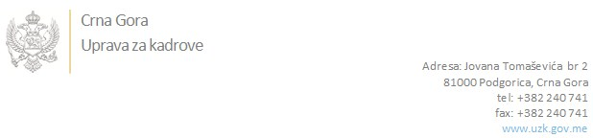

Br: 02/1-100/20-2399/3

Podgorica, 29.05.2020. godine

U skladu sa članom 47 Zakona o državnim službenicima i namještenicima ("Službeni list CG", br. 2/18 i 34/19), a na osnovu Izvještaja o provjeri znanja, sposobnosti, kompetencija i vještina kandidata br. 02/1-100/20-2399/1 od 29.05.2020. godine, Uprava za kadrove utvrdila je

**LISTU ZA IZBOR KANDIDATA**

Po javnom oglasu br. 02/1-100/20-293/2, objavljenom 17.01.2020. godine, za potrebe **Uprava za imovinu** , za radno mjesto:

**Samostalni savjetnik III, u Sektoru za vođenje registra nepokretnosti, evidenciju pokretnih stvari i poslove za pripremu podataka za uknjižbu državne imovine**  - Izvršilaca: 1, na neodređeno vrijeme, - VII1 nivo kvalifikacije obrazovanja, Fakultet iz oblasti tehničko - tehnoloških nauka ili fakultet iz oblasti prirodnih nauka;

* **EMIR DUKOVIĆ - ostvareni broj bodova 19.30**

Odluka o izboru kandidata donosi se u skladu sa članom 48 Zakona o državnim službenicima i namještenicima ("Službeni list CG", br. 2/18), i dostavlja Upravi za kadrove najkasnije u roku od deset dana od dana prijema liste za izbor kandidata.

**DIREKTORICA**

**Svetlana Vuković**

Dostavljeno:

- Uprava za imovinu

- a/a